PEDIDO DE PROVIDÊNCIAS Nº 383/2022
Recolhimento de descarte irregular no passeio público da Rua Jacob Gerhardt, em frente ao nº 130, no Bairro Vila Diehl.
Solicita-se, após os trâmites regimentais, que seja enviada cópia da presente proposição ao Poder Executivo, para que realize a seguinte providência:
Recolhimento de descarte irregular no passeio público da Rua Jacob Gerhardt, em frente ao nº 130, no Bairro Vila Diehl.

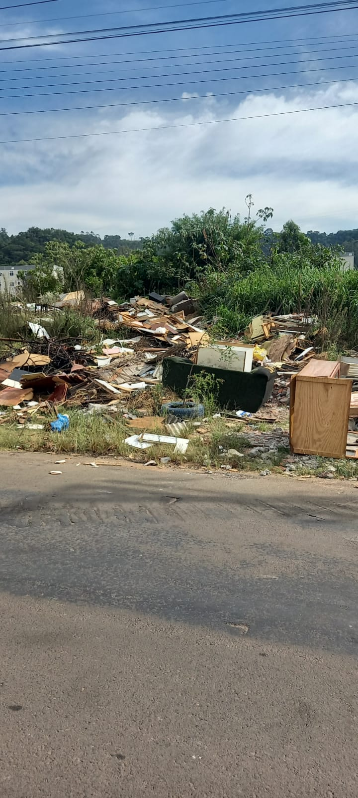

Novo Hamburgo, 17 de fevereiro de 2022.
Vereador Darlan Oliveira

Obs.: Redação conforme o original do autor.
/JS

